Структура и магнитокалорические свойства соединения (Tb_{0.3}Dy_{0.7)}Co₂ и его гидрида
Трушева Анастасия Сергеевна
Студент
Московский государственный университет имени М.В.Ломоносова,
физический факультет, Москва, Россия
E-mail: anastasia.trusheva@yandex.ru
Соединения типа RCo₂ со структурой фаз Лавеса представляют интерес как с фундаментальной, так и практической точек зрения [1]. Материалы на основе RCo₂ могут демонстрировать многофункциональные свойства, такие как магнитострикционный и магнитокалорический эффекты, и могут использоваться в различных областях науки и техники. Нередко данные материалы эксплуатируются в водородсодержащих средах. Известно, что водород проникая в кристаллическую решетку соединений, может значительным образом менять их магнитные свойств [2]. Cоединения RCo₂ способны поглощать до 4 атомов водорода на формульную единицу. От количества поглощенного водорода зависит изменение свойств соединений RCo₂. При малых концентрациях водорода температура Кюри возрастает, а при больших концентрациях водорода, наоборот, наблюдается ее резкое падение. В работе [3] показано, что внедрение трех атомов водорода в кристаллическую решетку соединения (Tb_{0.3}Dy_{0.7})Co₂ приводит к практически полному исчезновению магнитострикционного эффекта.
Целью данной работы являлось сравнительное исследование микроструктуры и магнитокалорических свойств соединения (Tb_{0.3}Dy_{0.7})Co₂ и его гидрида с невысоким содержанием водорода (Tb_{0.3}Dy_{0.7})Co₂H_{0.5}.
Магнитокалорический эффект исследовался прямым методом в широком интервале температур (120 – 220 К) в полях до 12 kOe. На рис.1 показана температурная зависимость магнитокалорического эффекта соединения (Tb_{0.3}Dy_{0.7})Co₂ [4] и его гидрида. Видно, что величина МКЭ уменьшается приблизительно в восемь раз в результате гидрирования. С помощью термомагнитного анализа установлено, что в результате гидрирования тип перехода из парамагнитного в ферримагнитное состояние меняется с первого (у исходного состава) на второй (у гидрида). Именно это и является причиной значительного уменьшения МКЭ.
Для исследования микроструктуры вышеприведённых соединений был использован метод атомно-силовой микроскопии (АСМ). АСМ-снимки были получены на сканирующем зондовом микроскопе (СЗМ) SMENA-A, платформа „Solver“ компании NT-MDT (г. Зеленоград). Сканирование проводилось стандартными кремниевыми кантилеверами HA_NC ETALON с резонансными частотами F = 137-235 kHz в полуконтактном режиме при комнатной температуре.
Использование метода АСМ позволило увидеть тонкую структуру образцов, которая состояла из отдельных чешуек, размер которых составлял приблизительно 250 μm (рис. 2). Введение водорода в кристаллическую решетку (Tb_{0.3}Dy_{0.7})Co₂ вызвало охрупчивание образцов.

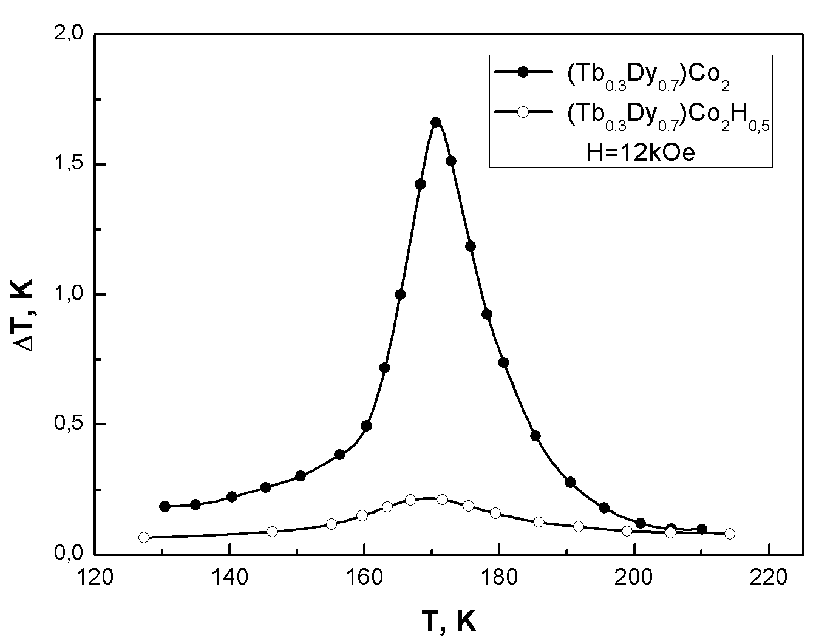 | 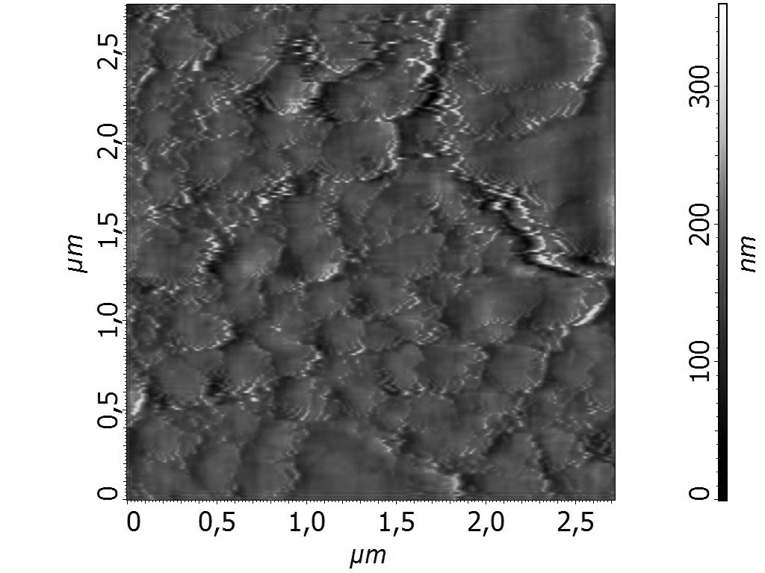
Рисунок 1. Температурная зависимость МКЭ соединения (Tb_{0.3}Dy_{0.7})Co₂ и его гидрида | Рисунок 2. АСМ-снимок поверхности гидрида (Tb_{0.3}Dy_{0.7})Co₂H_{0.5}

Установлено, что гидрирование образцов до невысокой концентрации водорода 0.5 ат. Н/форм. ед. приводит к увеличению температуры Кюри и увеличению магнитного момента на атомах Со. Однако, магнитокалорический эффект уменьшается значительно, в результате того, что тип фазового перехода в соединении Tb_{0.3}Dy_{0.7}Co₂ меняется с первого на второй. Учет всех полученных выше результатов важен при конструировании рабочих тел магнитных рефрижераторов, а также сенсоров и датчиков различного назначения из материалов на основе соединений типа RCo₂.
Исследование выполнено за счет гранта Российского научного фонда (проект № 18-13-00135). Автор выражает благодарность д.ф.-м.н. И.С. Терешиной, к.ф.-м.н. Ю.А. Овченковой и к.т.н. Т.П. Каминской за помощь в работе.

Литература
[1] N.H. Duc, T. Goto, Itinerant electron metamagnetism of Co sublattice in the lanthanide-cobalt intermetallics, in Handbook on Physics and Chemistry of Rare Earths, ed. by K. A. Gschneidner, Jr. and LeRoy Eyring, Elsevier Science, Amsterdam, 1999, vol. 26, p. 177-264.
[2] G.Wiesenger and G. Hilscher, “Magnetism of hydrides,” in Handbook of Magnetic Materials, K. H. J. Buschow, Ed. Amsterdam: Elsevier, 2008, vol. 17, pp. 293–456.
[3] Г.А. Политова, И.С. Терешина, С.А. Никитин, Ю.Б. Патрикеев, Т.Г. Соченкова, В.Н. Вербецкий, А.А. Саламова, М.В. Макарова, Влияние гидрирования на магнитные свойства Tb_{0,27}Dy_{0,73}Fe₂ и Tb_{0,27}Dy_{0,73}Co₂ с компенсированной магнитной анизотропией, Физика твердого тела 47, 1834 (2005)
[4] Г.А. Политова, И.С. Терёшина, Г.С. Бурханов, О.Д. Чистяков, В.Б. Чжан, Т.П. Каминская, В.В. Попов, А. Залески, В.И. Нижанковский, Структура, магнитные, магнитоупругие и магнитотепловые свойства соединения Tb_{0.3}Dy_{0.7}Co₂, Физика твердого тела 53, 1925 (2011).

